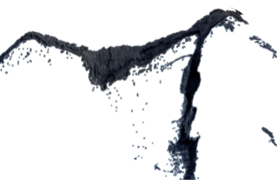 |  | Exposición: “Calligraphie Intime” de Patricia de Solages ♦
Fecha: Del 28 al 31 de enero del 2016

Horario: De 11:00 a 18:00 horas

Dirección: Galería Isabelle de Borchgrave,
73A chaussée de Vleurgat, 1050 Bruxelles

Inauguración: 28 de enero a partir de las 18:30. Reservar en info@isabelledeborchgrave.com
o al tel. 02 626 18 93.

Descripción: Exposición de 16 fotografías en formato digital, impreso sobre papel japonés hecho a mano.

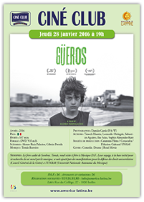 |  | Cine: “GÜEROS” de Alonso Ruiz Palacios
Fecha: Jueves 28 de enero

Horario: A las 19:00 horas

Dirección: Maison de l’Amérique Latine
Rue du Collège 27, 1050 Bruxelles,

Reservaciones: 02 535 93 80

Precio: €3 Estudiantes y desempleados €2

Premios: Festival de Berlín (2014),Festival de San Sebastián (2014), Festival de Tribeca (2014), 5 Premios Ariel (2014),Premios Fénix (2014),Festival de La Habana (2014)

Sitio web

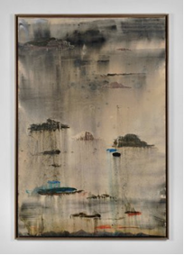 |  | Exposición: “A.N.T.H.R.O.P.O.C.E.N.E” con los artista mexicanos Jorge Méndez Blake y Tania Pérez Córdova
Fecha: Hasta el 5 de febrero

Horario: De martes a sábado de 11:00 a 18:00 horas

Dirección: Galería Meessen De Clercq,
Abdijstraat 2a Rue de l'Abbaye, 1000 Bruselas

Sitio web

Concierto: “Sindicato sónico”
Fecha: Viernes 19 de febrero

Horario: A las 20:30 horas

Dirección: Centro cultural Arenberg,
Arenbergstraat 28, 2000 Antwerpen

Sitio web

México presente en el Festival Internacional del Cine de Amor en Mons ♦
Fecha: Del 19 al 25 de febrero

Martes 23 de febrero: Velada dedicada a México:
- 20:00 horas: Película “Los bañistas”. Introducción y plática con el director Max Zunino.
Dirección: Imagix Mons: 1, Boulevard André Delvaux, 7000 Mons, www.imagix.be
- 22:00 horas: presentación del Mariachi Los Tarascos
- Muestra gastronómica
Dirección: Congres Hotel Van Der Valk, Avenue Mélina Mercouri 7, 7000 Mons

Jueves 25 de febrero: película “Los bañistas”:
- Horario: a consultar en el sitio web
- Dirección: Cinéma Plaza Art, Plaza Art, Rue de Nimy 12, 7000 Mons, www.plaza-art.be/

Precio: €7

Sitio web

Notas:
♦ = Evento organizado y/o auspiciado por la Embajada de México en Bélgica.

Si usted desea publicitar un evento cultural mexicano en la Agenda Cultural, deberá enviar los datos del evento a la dirección electrónica: culturalesembbel@sre.gob.mx, ANTES DEL DIA 15 DEL MES ANTERIOR a su realización.

